

毕业论文

**基于SpringBoot和Vue.js的校园配送管理平台的设计与实现**

|  |  |
| --- | --- |
| 院 别 | 计算机与通信工程学院 |
| 专业名称 | 计算机科学与技术 |
| 班级学号 | **1801 - 20168874** |
| 学生姓名 | 姚新又 |
| 指导教师 | 王和兴 |

**2022**年5月

**郑 重 声 明**

本人呈交的学位论文，是在导师的指导下，独立进行研究工作所取得的成果，所有数据、图片资料真实可靠。尽我所知，除文中已经注明引用的内容外，本学位论文的研究成果不包含他人享有著作权的内容。对本论文所涉及的研究工作做出贡献的其他个人和集体，均已在文中以明确的方式标明。本学位论文的知识产权归属于培养单位。

本人签名： 日期：

基于SpringBoot和Vue.js的校园配送管理系统的设计与实现

摘 要

本文所实现的是基于SpringBoot和Vue.js的校园配送管理系统，旨在为本人目前运营的NEUQer微生活在线商城提供一个配套的物流配送管理系统。本系统针对目前自建在线商城无法实现消费者一次下单，每日配送的月订服务商品的物流配送管理难题，通过将自建商城的原始订单导入到本平台，进而对需要每日配送的订单进行到店自提管理，配送管理以及提供对应的物品回收功能。通过使用本系统，可以减少门店运营人员的工作压力，解决商城订单管理混乱，配送货和自提登记不及时，漏送和送错等难题，有效的缓解自建商城在最后一公里上的运营成本，提升物流配送质量和消费者满意度。

本系统为在线商城系统配套的订单物流配送管理系统。服务端为web端，用户和系统管理者通过浏览器即可访问和操作后台数据，登录系统后，系统管理员需要将商城的订单同步到本系统中，系统用户可以在本系统内进行订单的管理，订单信息修改，数据导入导出，到店自提登记，物流配送以及物品归还登记等功能。系统管理员具有系统用户所有权限，可以给用户分配账号和密码，分配对应的菜单权限等操作。

本系统采用BS架构，以网站为载体进行设计，其页面设计基于Vue.js框架，以及Vuex、ElementUi等Vue生态相关产品。该系统的后端统一采用SpringBoot进行开发，使用MySQL数据库存储系统中的数据，使用MyBatis-Plus插件进行数据持久化，使用EasyExcel实现数据的导入和导出，同时根据订单物流配送的实际流程进行需求分析并采用黑盒测试和白盒测试对系统的各种功能进行了测试，保障系统稳定运行。

关键词**：**在线商城，SpringBoot，Vue.js，MySQL，配送管理

**Design of Unsupervised Adversarial Domain Adaptation Algorithm Based on Fine-grained Domain Discriminative Information**

（Times New Roman体，粗体，小三号，居中；行间距1.5倍，段前段后0.5行，英文题目中所有实词首字母大写）

**Abstract**

（Times New Roman体，粗体，三号，居中；行间距1.5倍，段前段后0.5行）

What this paper realizes is the campus distribution management system based on SpringBoot and vue. js, aiming to provide a supporting logistics distribution management system for the NEUQer micro life online mall that I currently operate. Self-built online mall is unable to realize this system in view of the present consumer orders at a time, in the daily distribution of ordering service goods logistics management problem, through self-built mall import the original order to this platform, and then to shop for daily delivery order to the management, distribution management, and provide the corresponding item recovery function. Through the use of this system, it can reduce the working pressure of store operators, solve the problems such as chaotic order management in the mall, delayed delivery and self-pick-up registration, missed delivery and wrong delivery, effectively alleviate the operating cost of self-built malls in the last mile, and improve the quality of logistics and distribution and customer satisfaction.

This system for online mall system supporting order logistics distribution management system. Server for your web side, users and system administrators through a browser to access and manipulate the background data, login system, the system administrator will need to store the order to this system, the users of the system can manage orders within this system, the order information to modify, data import and export, to the shop to the registration, distribution and items returned to register, and other functions. The system administrator has all permissions of system users and can assign accounts and passwords to users and assign menu permissions to users.

This system adopts BS architecture and takes website as the carrier to design. Its page design is based on vue. js framework and Vue eco-related products such as Vuex and ElementUi. The backend of the system uses SpringBoot for development, uses MySQL database to store data in the system, uses MyBatis-Plus plug-in for data persistence, uses EasyExcel to import and export data. At the same time, according to the actual process of order logistics distribution, demand analysis and black-box test and white-box test were used to test various functions of the system to ensure the stable operation of the system.

**Key words:** Online shopping mall, SpringBoot, vue.js, MySQL, Distribution management

**（**关键词Times New Roman体，“Key words：”小四号，粗体；段前与摘要间隔一行**）**

目 录

（黑体，三号，居中，两字间空四格或空4个全角字符）。目录的一级标题为黑体，小四号，二三级标题为宋体，小四号，所有数字及英文皆为小四号Times New Roman体。行间距为1.5倍。标题文字与阿拉伯题号之间空一格或空1个半角字符）

1 绪 论 1

1.1 引言 1

1.2 课题背景 2

1.3 国内外研究现状 3

1.4 研究意义与内容 5

1.5 论文组织结构 5

2 开发环境和相关技术 7

2.1 开发运行环境与工具 7

2.1.1 开发环境 7

2.1.2 开发调试工具 7

2.2 前端开发框架 9

2.2.1 原生JavaScript及JQuery的不足 9

2.2.2 MVC到MVVM 11

2.4 本章小结 14

3 需求分析 15

3.1 需求背景分析 15

3.2.1 对抗迁移学习的理论证明 15

3.2 损失函数与优化 15

3.3 模型介绍及复现 16

3.4 主动搜索过程 17

3.4 本章小结 18

结 论 21

致 谢 22

参考文献 23

附 录 25

附录A（黑体，小四号，左对齐） 25

# 1 绪 论

## 1.1 引言

当前我国的电子商务行业高速蓬勃发展，网络购物发展成为了主流的购物方式。目前主流的购物平台服务模式基本采用线上下单，物流或线下配送的模式，基本不允许一个订单多次进行配送，但是对于一些产品如：鲜奶，生鲜果蔬等需要提供一次下单，多次配送的产品来说，依托于主流在线购物平台提供的物流配送管理系统并不能满足这些产品的配送需求，需要商家通过自己对这些订单进行进一步整理，只能通过其他手段对多次配送的信息进行记录，因此本文以一次下单，多次配送的物流配送管理面临的实际问题为课题，通过对目前在东北大学秦皇岛分校内运营的在线商城的配送管理为研究基础，设计和实现一个针对一次下单，多次配送的高校物流管理系统，探索和解决多次配送中遇到的“最后一公里”配送难题。

## 1.2 课题背景

随着我国的经济快速发展，人们的生活质量不断提高，网络购物平台的出现极大地改变了人们的消费习惯，得益于网络购物的快速发展，物流配送行业也走上了发展的快车道，与此同时，终端的物流配送的服务质量好坏也极大地影响着人们的网购体验。当前的主流购物平台在进行订单商品的物流配送方面基本采用了下单一次，配送一次的快递发货模式，对于同城电商平台，同样也是采用下单一次，配送一次的配送模式，但对于像月订鲜奶这种客户下单预订一个月，商家每日配送的业务场景，当前的主流在线购物平台并不能很好地解决，需要商家自行通过其他工具对每日的配送情况进行记录，以及通过贴标签，打印配送单等方式保证配送员能准确地将商品配送到消费者手中。

此外，随着人们对牛奶的营养价值和对个人健康认知的提高，“一天一杯牛奶”的消费理念逐渐被大众所接受【1】， 这种消费理念也极大地影响着大学生群体，在大学生群体中大部分人都有着每天喝牛奶的生活习惯【2】，然而受到之前出现的诸多国产乳制品食品安全负面事件极大地打击了牛奶消费者们的信心，以提供巴氏杀菌法鲜奶的“鲜奶吧”也就应运而生，其提供的当天鲜奶，以新鲜的口感极大地满足了消费者希望喝到高营养的放心奶的需求，特别是对于大学生这类年轻的消费群体来说，这种优质的放心奶更受青睐。对于大学生群体来说，每天需要花费大量的精力来应付繁重的学业，对于有经常喝牛奶习惯的学生来说，一次订购一周或者一次订购一个月更加符合他们的消费需求，同时也极大地节约了消费者的时间。与此同时，疫情常态化防控的条件下，学生被防控在校园内，学生不仅对新鲜牛奶有需求，同时对一些新鲜水果也有巨大需求，加上学生在校内的活动区域有限，居住的区域以宿舍为主，这无疑给鲜奶和水果在校园内最后一公里配送创造了较好的条件。

对于目前像天猫，淘宝，京东等主流的电商平台，对于鲜奶这种一次下单，多次配送的服务模式在平台的设计上还不能完全适配这种新的发货模式，其次是部分超市和一些企业的自建电商平台以及像美团，饿了么等这样的B2C平台，也不能很好地兼容这种月订每日配送的配送形式。没有完善的终端物流配送系统，在配送管理和数据统计上存在着诸多问题，以东北大学秦皇岛分校的NEUQer微生活在线商城为例，其上提供的鲜奶月订服务，主要是先通过在线商城收集用户的月订订单，而后根据订单信息，采取纸质记录表的形式对鲜奶月订的配送和自提进行记录，这种方式无疑增加了鲜奶的配送成本和店员的经营压力，而且纸质的记录呈现效果不佳，无法直观的进行统计和分析，且保存整理起来也较为困难。难以统计鲜奶的配送情况和自提情况，容易出现漏送错送以及登记混乱的情况，就会出现消费者购物体验差的情况，同时也增加了鲜奶瓶回收的工作量。

### 1.3 国内外研究现状

在电子商务物流配送方面，早在2001年Lee H L，Whang S(2001) 就提出了电子商务发展的关键问题是如何快速将货物交付到客户手中，而不是获得更多的客户订单[1]。同时，随着近年来自建在线商城和同城电商平台的兴起，如何解决和优化商品在“最后一公里”配送过程中的各种问题成为了近年来部分学者关注的重点[2]。国外学者Riccardo et al[3]通过对从2001年到2019年的发表的关于“最后一公里”物流配送的75篇国外相关文献进行归纳梳理，将影响“最后一公里”物流配送效率的解决方案进行了分类,主要包括智能快递柜、众包物流、动态定价策略、干线配送、管道传递、消费者行为地图、机器人配送等,同时总结了影响 物流末端配送成本的几种因素。国内学者刘晓宁通过对现行的终端物流的配送模式进行了研究，指出各种终端配送模式存在的问题和不足[4]。综上，通过查阅和整理关于终端配送的相关论文文献，目前国内外的学者在物流配送方向的研究主要集中在对现有配送模式存在的问题与解决方案的研究，以及在终端配送路径优化和成本等方面的研究。电子商务物流配送的研究起步较早，文献数量也较多，而具体到鲜奶的终端配送方面，则主要有以下几种方式。

第一种是主流的在线购物平台销售，在物流配送方面则采用的是通过冷链进行配送，例如目前淘宝和京东等在线商城销售的鲜奶即是通过冷链物流快递的方式配送到消费者手中，这种模式的配送可以将鲜奶产品配送到全国大多数地方，但也存在成本较高，且对冷链配送的时效有一定的要求，学者欧阳明辉通过对目前鲜奶冷链运输中存在的问题进行分析，指出了我国目前在鲜奶冷链配送环节存在的配送效率低，设施设备落后等问题[5]。

第二种则是具备自建物流配送能力的鲜奶企业，例如像光明和三元等同城鲜奶企业，其每日鲜奶的运营模式则是采用了在城市内设立鲜奶加工厂，在消费者的生活区附近设立奶站和门店的方式来解决“最后一公里”的配送难题，在鲜奶配送模式的设计上，主要采用“奶站+工厂”的模式，消费者在订奶平台下单顶奶后，根据配送信息将订单匹配到附近的奶站或者门店，由门店建立客户档案，通过在客户的小区或门口安装鲜奶盒，由奶站的工作人员每天根据客户的需求将鲜奶放到对应客户的鲜奶盒。

第三种则是个体经营者经营的“鲜奶吧模式”，鲜奶吧是近几年兴起的新餐饮业态，鲜奶吧通过在门店放置巴氏杀菌法的设备，给消费者提供鲜奶，其销售模式主要是通过门店进行销售，消费者需要到门店下单购买鲜奶，而鲜奶吧在鲜奶配送方式的设计上，则是通过微信群接龙预订，而后工作人员进行配送，其对鲜奶的配送管理则大多采用纸质或者excel的方式进行记录，这种纸质化的管理方式不能很好地适应客户需求的变化，同时还容易出现漏送错送的情况。

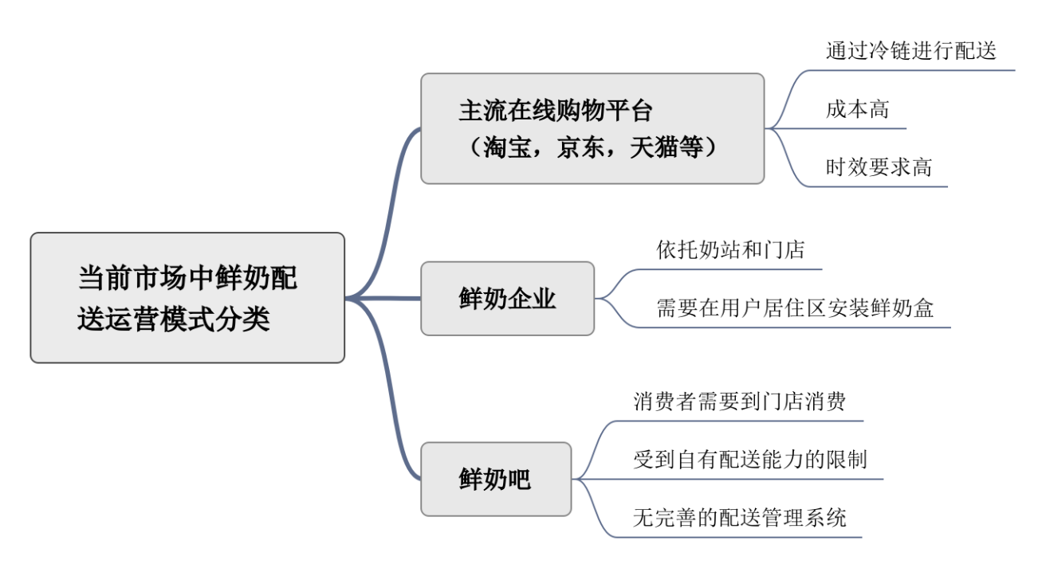

图 1.1 当前市场上鲜奶配送运营模式分类图

上文对市场上的鲜奶的销售和配送模式进行了大致的分类，下面是更为详细的介绍和分析。天猫，京东销售的鲜奶虽然可以借助冷链配送到全国大部分地区，但是这种销售模式属于一次性销售，并不能满足消费者每天喝一瓶鲜奶的生活习惯，并且冷链的物流成本较高。第二类则是城市内的鲜奶企业，服务对象是广大的社会群众，目前并不支持某个单位或者私人订制，且在疫情社区防控的条件下，并不能确保可以将鲜奶配送到社区住户内，同时这种采用鲜奶盒进行交付的方式并不适合在高校内的学生住宿区域使用。第三类则是鲜奶吧的运营模式，因为属于个人经营者，考虑到成为因素，大多采用纸质化的配送管理方式，无法实现系统化管理，容易发生配送不及时，错送漏送的现象。相比之下同时拥有定制化的配送管理系统的鲜奶销售平台在物流配送管理方面具有明显的优势；商家可以通过后台服务系统对配送进行统一管理，方便地记录每日配送的数量，同时还可以对鲜奶瓶进回收登记，商家还可以利用后台的统计数据对当前的经营情况进行分析，及时调整销售策略。

1.4 研究意义与内容

基于上述对目前国内外物流终端配送模式的研究以及对当前鲜奶配送模式的分析，本文以NEUQer微生活小程序的鲜奶销售数据为依托，基于SpringBoot和Vue.js设计并实现一个配送管理系统，其主要的研究工作和内容概括为以下几个方面：

(1) 介绍国内外关于物流配送管理的相关研究成果，分析当前国内鲜奶物流配送模式、提出在高校内进行物流配送系统设计需要解决的问题。

(2) 对实际业务进行需求分析，明确系统内相关职能参与人员，确定系统开发的可行性。

(3) 根据跨职能流程图和业务需求将系统划分模块，根据各模块的功能进行软件开发，完成物流管理系统的实现。

(4) 根据测试结果对物流配送管理系统进行分析总结，结合优缺点及预期目标对未来的工作进行进一步的展望

1.5 论文组织结构

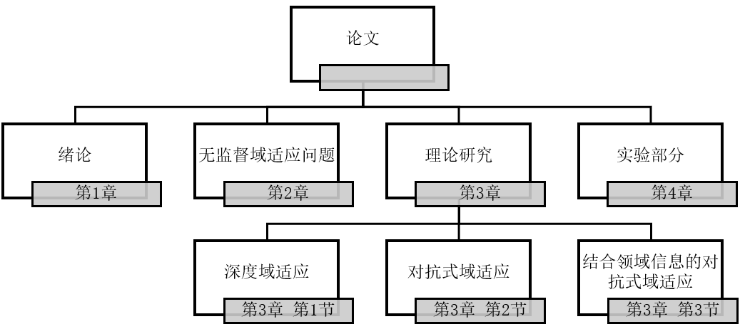

图 1.1 论文组织结构图

第1章绪论，阐明了本文的研究背景，概括了该领域国内外主要的研究成果，阐明了本文做出的主要贡献，最后对于本文的工作内容跟进行了简明扼要的概括和整理。

第2章是无监督域适应问题的综述。首先对迁移学习的基础概念进行了介绍，并使用形式化语言对无监督领域自适应（Unsupervised Domain Adaptation，UDA）（对于第一次出现的英文缩写，要给出完整信息及缩写，括号、标点采用全角，后续文中涉及相同名词可以直接采用缩写）问题进行了定义，便于之后的模型建模与分析。最后，从如何度量相似性和如何利用相似性这两个角度，概括表述了解决UDA问题的总体思路，即减小源域和目标域的距离。

第3章旨在详述本文提出的考虑领域判别信息的对抗式领域自适应方法。首先从深度领域自适应网络入手，对领域自适应问题与深度学习的交叉领域方面的术语做了简单介绍，接着从业内一致认同的实验数据对深度网络的可迁移性进行论证，简述了深度领域自适应迁移学习的基本思路与核心方法。之后，在深度领域自适应网络的基础上，介绍加入了对抗学习GAN网络的对抗迁移学习。首先介绍对抗学习的理论支撑，即减小领域判别损失能够增大特征提取器提取的特征的相似性的公式推导，接着总结了对抗式深度领域自适应网络的基本思路与核心方法。并在无监督深度对抗领域自适应网络的基础上，提出了细粒度领域判别器，相较传统的领域判别器仅能给出数据属于源域的概率，细粒度领域判别器能给出数据在类别情况下属于源域的概率，进一步对特征的进行了领域适应。又通过结合该判别器输出的带有类别的判别信息，在深度对抗领域自适应网络的分类器部分进行分类器的自适应，使分类器迁移时能考虑到特征的类别域属性。

第4章属于实验环节，首先对数据集与将要进行的迁移任务进行介绍，接着详述了实验设计中各类参数，包括实验环境、数据集预处理过程、模型参数设置与具体的训练流程，方便其他研究者复现。最后再实验结果与分析部分，通过在统一的Pytorch（专用名词按照统一认知的规范书写）平台复现四篇顶会论文模型，检测了实验设计与环境模拟的可信程度。最终将本篇提出的模型算法在该平台上进行多次实验，其结果与该领域经典论文和最新论文结果进行对比，取得了当前较高的性能。

（章节末尾插入分节符并另起一页）

# 2 开发环境和相关技术

在了解课题背景知识之后，本章节将对系统开发环境与工具、前端框架、后端框架等开发环境和相关技术进行详细介绍。

2.1 开发运行环境与工具

本文实现的是物流管理系统。其用到的开发工具、技术栈及运行环境如下：

开发工具：IntelliJ IDEA。

调试工具：Knife4j、Microsoft Edge浏览器。

数据库可视化工具：NaviCat 15 for MySQL。

前端框架：Vue.js 2.6.12、。

前端UI库：ElementUi 2.15.6

后端框架：Ruoyi-Vue-Plus 4.X

数据库：MySQL。

运行环境：java EE 8。

以上为本文实现的软件程序的主要开发工具以及相关技术，还有其他的工具包驱动程序请查看项目中的package.json文件。package.json文件中的dependencies部分为项目中的依赖包。如图2.1所示。

2.1.1 开发环境

由于前端框架Vue.js，以及前端开发过程中的各种开发包的管理都依赖于Node.js环境，因此本文在开发软件之前需要安装Node.js。Node.js是一套用来编写高性能网络服务器的JavaScript工具包，基于Google 的V8引擎，V8引擎可快速运行运行JavaScript，且Node.js可以让JavaScript在服务端运行，也可以用来快速构建网络服务及应用平台[1]。本文所实现的程序的后端程序就是采用Node.js的Express框架进行开发的。此外安装Node.js时会默认安装JavaScript包管理工具npm, 使用npm来管理开发过程中用到的各种工具包和驱动文件。

2.1.2 开发调试工具

本文所实现的高校就餐预约系统的用户端采用微信开发者工具进行开发，后台管理系统以及程序的后端的开发工具均采用Visual Studio Code。在使用微信开发者工具开发微信小程序之前，开发者需要在微信公众平台上注册一个微信小程序账号，开发者需要实名认证，并完善个人基本信息，获取到个人的APPID[2]。在官网安装下载微信开发者工具之后便可以使用自己的APPID创建小程序项目了[3]。VSCode在官网下载即可，在开发之前还需要下载安装一些插件才能满足开发条件。

后台管理系统使用页面调试工具为Chrome浏览器自带的调试工具。微信小程序开发过程中页面的调试采用的是微信开发者工具自带的调试器，其基本功能与Chrome浏览器的调试工具类似，其基本结构如图2.2的Chrome浏览器调试管理员页面。

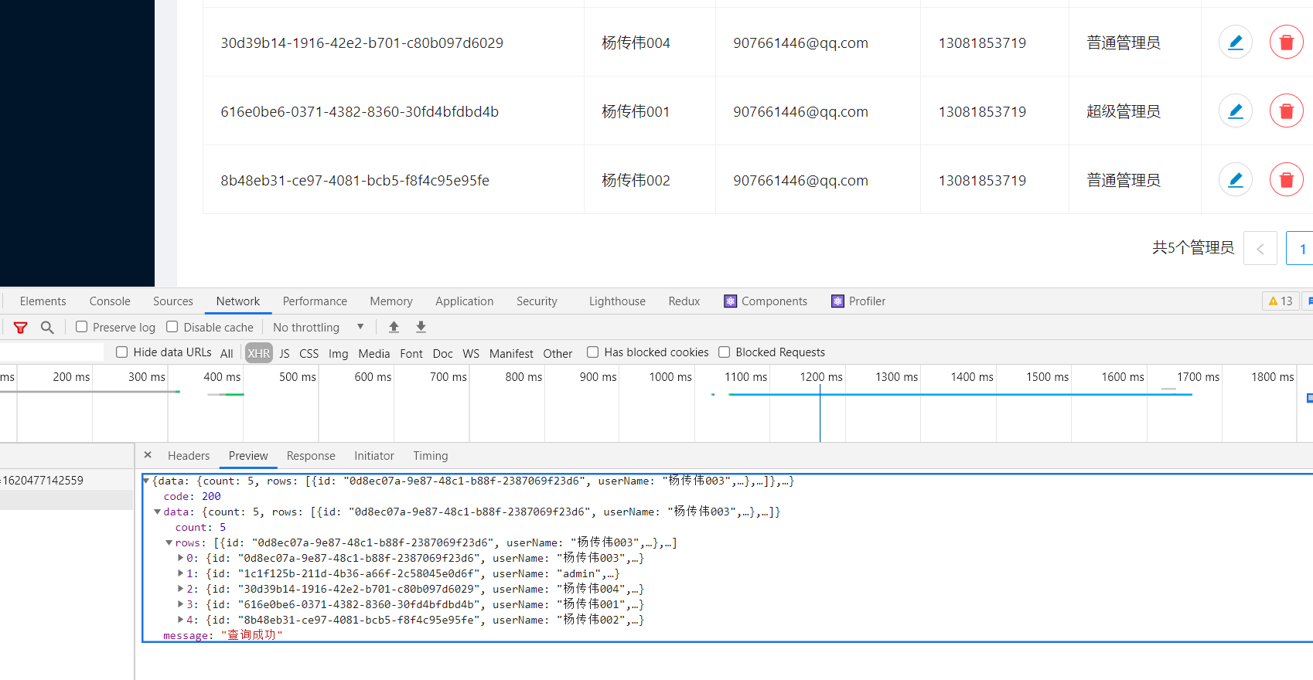

图2.2 Chrome调试管理员页面

为了使前后端在开发过程中互不影响，实现前后端分离，前端的开发不依赖后端接口的数据，后端开发过程中不考虑前端页面，程序开发过程中程序的所有的后端接口调试均使用Knife4j工具，开发或者调试程序利用Knife4j来追踪网页请求，可以替代浏览器发送get、post等HTTP请求，其结构页面，如图2.3Knife4j发送get测试登录接口所示。

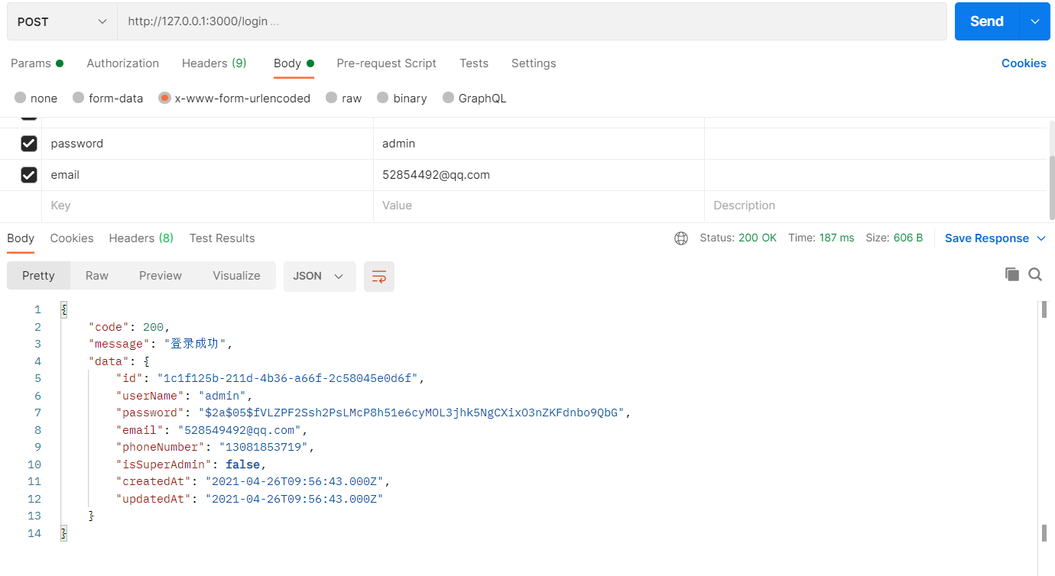

图2.3 postman测试登录接口

2.2 前端开发框架

本文所实现的后台服务管理系统的页面构建采用的是当下热度最高的React前端框架，而未采用JavaScript 和JQuery进行开发，以下将阐述选择React的原因。

2.2.1 原生JavaScript及JQuery的不足

传统的前端开发基本思路为，先使用HTML搭建页面的基本结构，再使用CSS美化页面，让页面变得更加优美生动，最后再配合JavaScript完成页面的交互，以及数据请求。但是使用原生的JS开发有着很多的缺点，使用原生的JS进行开发方式为面向过程开发，开发过程繁琐，且易造成代码冗余。原生JS的API比较长，比较难记，难书写，编码时容易出错，此外，编码的过程中需要不断的查询API文档，极大的影响开发的速度。除此之外，当前市场上浏览器的中类比较多，而各个厂商对JS以及CSS语言的实现方式不同，导致浏览器对JS解析和CSS的渲染方式不同，因此开发者在使用原生的JS语言开发的过程中需要考虑浏览器的兼容性。原生的JS的容错率比较低，因为JS是函数优先级的解释型即时编译语言，只要代码出现错误，就会阻塞线程，后面的代码就无法继续执行。此外，原生的JS不能添加多个入口函数，没有重写功能，在执行过程有些函数只能执行一次，例如，页面每渲染一次就只能执行一次window.onload函数，如果代码中书写多个window.onload函数，会导致后面的函数覆盖前面的函数。综上各种原因，使用原生的JS开发软件会极大影响工作效率。

使用原生的JS进行开发有着诸多不便，正当JS从开发者的眼中渐渐隐去的时候，一种新的基于JS的Web技术——异步的JS和XML（Asynchronous JavaScript And XML， Ajax）诞生了[4]。Google等互联网公司推出了一系列的基于JS和Ajax的Web应用，让JS不再是一种仅仅用于制作web页面的脚本，为了简化JS开发，一系列的JS库就诞生了，其中不得不提的就是JQuery。JQuery量级较轻、拥有着强大的选择、简单的文档对象模型（Document Object Model， DOM）操作、可靠的事件处理、以及较为完善的浏览器兼容性和便利的链式操作[4]。一时间在众多的JS众多库中脱颖而出，成为众多web开发者的选择。

但随着前端技术的不断发展，webpack等打包工具的出现，前端工程化被提上日程。自从欧洲计算机制造协会（European Computer Manufacturers Association，ESMA）对JS语法的提升与扩充后并与2015年推出ECMAScript6（ECMAScript6为JavaScript的重要组成部分，ES6），使得JS可以用来编写复杂的大型应用程序，成为企业级的开发语言[5]。但由于JS标准和新特性的更新比浏览器的JS解析引擎对新版本的JS的支持程度要快，因此市场上很多的浏览器并不能识别最新的ES6语法，直接使用ES6编写的程序浏览器无法识别，运行时会报错。但是此时几乎所有的浏览器都能够识别ES5（ES6之前的最新的JS版本）的代码，为了将ES6及其以上的JS转义成ES5方便浏览器识别，Babel等JS语言编译器就出现了。

Babel的本质是一个转译器，功能与编译器不同，Babel把同一种语言——JavaScript的ES6以上的版本翻译成ES5的版本，而并非与编译器一样，将高级代码编译成另一种更低级更底层的语言代码[6]。Bable的转译过程分为三个过程，分别为：parse、transform、generator。在parse阶段Babel通过Babylon将ES6代码进行解析得到抽象语法树（Abstract Syntax Tree，AST），进入到transform阶段后使用babel-traverse插件对AST树进行遍历转译得到新的AST树，最后在generator阶段通过babel-generator将AST树生成新的ES5代码，这样代码就可以在浏览器中安全运行了[6]。Bable不仅可以实现对ES6及其以上的JS代码转译，还支持TypeScript、JavaScript XML（JavaScript XML， JSX）的转译。Babel的运行原理如图2.4babel转换原理所示。



图2.4 Babel的转换原理

在Babel的转译帮助下，使得使用ES6及其以上版本的JS开发大型项目变为可能。但是JQuery并不支持ES6的语法，使用的JQuery编写的项目在后期的维护性上远远比不上使用ES6代码编写的程序。此外，JQuery对旧版本的兼容性较差，新版本不能兼容老版本，如果使用JQuery开发，需要一直使用某个版本的JQuery，并不利于后期项目的扩展和维护。因此考虑到程序开发的便捷性和后期的代码的维护性，以及JQuery版本的兼容性问题，本文实现的系统全部使用ES6及其以上的JS代码编写。

2.2.2 MVC到MVVM

JQuery问世以来，在网页开发领域就处于统治地位，同时，还有许多MVC框架如雨后春笋般出现[7]。MVC架构在软件开发中应用非常广泛，其组成为：Model模型、View视图、Controller控制器三个部分。利用分层的思想，将功能划分为不同的层级，Model层负责处理数据；View层负责显示数据；Controller层负责传递数据。View层又称为视图层，是用户能够看到的页面，其内容依赖Model层的数据而构建。Controller层又称控制层负责处理用户交互，通常Controller从视图读取数据，处理用户交互数据后向Model发送数据。一般使用Controller来和Model进行联系控制传输数据，Model对数据进行管理，在拿到数据后可以对数据进行处理，并可直接与数据库或者本地数据进行交互，且Model层将提供接口供Controller访问Model层的数据。View不直接与Model进行联系，且二者之间为单向通信并且是一种同步关系，不管任何时刻，只要Model的数据发生改变，View层所显示的数据就会发生改变，Controller层在这个过程中负责将Model最新的数据发送给View层，保证View层能显示最新的数据。MVC架构原理如图2.5图所示。



图2.5 web中的MVC架构图

但是业界内也普遍发现，JQuery和各种MVC框架在开发大型复杂应用时，依然面领着很多难以克服的困难[7]。在web开发过程中使用MVC架构无法避免操作DOM频繁而导致消耗内存较大的情况，大型项目运行缓慢且效率低下，在开发大型项目时程序的复杂性高，而且难以分工。为了解决这些难题，相继出现了MVP和MVVM两种前端架构模式。MVP是MVC的一种特殊形式，在原有基础上改进了表示逻辑，其中的“P”为Presenter被叫做表示器，与MVC不同的是在MVP中表示器执行了所有用户请求和数据的处理的工作，表示器可以检索数据并操作数据，并将数据返回给Model或者View。除此之外，表示器需要订阅Model，当Model模型发生改变时，表示器收到“通知”，然后更新View。用户在视图层触发一个事件交给控制器，表示器获取数据或者直接去操作DOM，相当于View和Model的中转站。JQuery就可以理解为对MVP架构的使用，大部分时间都是在操作DOM，但是进行DOM操作的时候一般会引发DOM节点的重绘，或者整个页面的重排，进而导致页面的局部或者全部渲染。

MVVM也是MVC架构的一种衍生，是一种基于MV*的架构模式，其中的VM意为View Model，MVVM试图将用户界面开发从应用程序的业务逻辑中分离出来。利用声明式数据绑定来实现将视图工作与从其他层分离，前端工作人员在编写用户界面（User Interface，UI） 即View层时实现与View Model的绑定，再处理Model和View Model之间的业务逻辑，View Model负责把Model的数据同步到View显示出来，还负责把View的修改同步回Model， View的功能仅仅是与用户进行交互，并不负责处理状态，仅仅是让状态与View Model保持同步。使用MVVM框架的时候开发者无需关心DOM结构，而是关系数据是如何存储的。MVVM架构运行原理如下图2.6所示。



图2.6 前端的MVVM框架

2.4 本章小结

# 3 需求分析

3.1 可行性分析

### 3.1.1 建立系统的必要性

本系统以本人在大学创业期间运营的NEUQer微生活微信小程序平台为背景进行系统开发。NEUQer微生活是一个服务东北大学秦皇岛分校分校师生的生活圈平台，主要服务的客户为东北大学秦皇岛分校的校内12000多名师生。该平台的运营主要由东秦品牌运营团队负责，本人为东秦品牌团队负责人。

我们平台提供的鲜奶因为品质好，当天配送的服务模式，得到了师生的广泛认可，在我们推出鲜奶月订服务后，鲜奶月订的订单量快速增加。随着订购鲜奶的人数不断增加，该平台需要服务的消费者数量也越来越多，加上师生对鲜奶配送需求的多样化，仅仅依靠传统的纸质化记录的方式已很难满足当前的管理需求，除此之外落后的管理方式以及依靠配送员经验的配送方式使得鲜奶的配送成本不断提高，同时由于信息统计和信息交流不及时，送错鲜奶，漏送，多送等现象的也随之增加，导致了消费者满意度不断下降。在经营和配送模式已基本固定的形势下，亟需一个与之配套的鲜奶配送管理系统，通过完善的配送管理系统可以对配送信息和配送人员进行集中式的管理，极大地降低鲜奶在校内配送的成本，提升工作人员的工作效率，同时还可以对鲜奶的食品安全进行溯源管理，提高消费者的满意度。

### 3.1.2 系统可行性分析

(1) 技术可行性。当前随着计算机技术的发展，软件的开发技术已经有完整的开发体系，开发技术相当成熟，基于Java开发语言的SpringBoot框架的出现，为我们快速开发稳定，安全、便捷的Web服务应用提供了技术支持，MySQL数据库能提供稳定快速的结构化数据存储功能【1】，随着智能手机的普及，微信小程序的出现，使得我们开发“用完即走，无需下载”的APP成为了可能，tongs 加上本人所学专业为计算机专业，对软件开发技术有一定的研究和实践经历，所以开发一个鲜奶配送管理系统在技术上完全可行。

(2) 经济可行性。本系统所使用的开发技术目前已全部开源，可以免费使用，加上系统采用了Web端和微信小程序端开发，具有“用完即走，无需下载”的优点，对程序运行的硬件要求并不高，其次是得益于使用按需配置的云服务器，系统的运营成本大大降低，加上平台上线后对鲜奶的配送会产生更大的经济效益，因此本系统在经济上也是完全可行的。

(3) 社会可行性。本鲜奶配送管理系统的功能需求以及开发过程符合国家相关的法律法规规范，同时本系统设计开发的目的是为了解决鲜奶这样的初级农产品在物流配送管理方面的难题，在国家大力推进乡村振兴国家战略和大力推进电商助农的社会背景下，具有良好的社会背景和环境。

3.2 需求分析

### 3.2.1 业务需求分析

本节开始对鲜奶配送管理系统的业务需求进行分析，通过上一节对系统可行性分析，我们可以了解到本次设计的鲜奶配送系统属于典型的管理信息系统（Management Information System MIS）[5]，系统需要对订单信息，配送信息进行管理，其中系统中的订单信息主要来源于NEUQer微生活在线商城，由于在线商城目前还未开放对应的订单接口，需要系统管理员每天定时地将商城的鲜奶订单导入鲜奶配送管理系统，同时为了确保订单信息的准确和系统运行的稳定性，在订单存入到数据库前需要对订单信息进行校验。除了订单导入功能外，该配送管理系统还有以下几个需求：

(1) 对每日采购数量进行管理。由于我们的鲜奶产品为订购制和当天现取现送的经营模式，加上每天有新的订单和到期订单，所以系统需要及时生成每天的鲜奶采购数量，方便采购员采购合适数量的鲜奶，防止出现少采购导致用户喝到鲜奶以及采购过多导致鲜奶过期浪费的现象。

(2) 对每日的配送订单以及需要配送的数量进行管理。电子商务平台发展的关键问题是如何快速准确将货物交付到客户手中，而不是获得更多的客户订单[1]，在鲜奶的物流配送管理中，配送信息的准确性和及时性是确保配送员准确将鲜奶配送到消费者手中的关键，同时也是一个本次配送管理系统设计的关键。鲜奶的配送管理难点主要在消费者对于配送需求的多样化，例如有的师生需求是一天送一瓶，有的是隔一天送一瓶。有的是一天送两瓶，同时还有部分师生因为出差需要临时暂停配送，对于一个完善的配送管理系统则需要考虑到在实际业务出现的各种情况，并对每一种情况进行正确地处理，同时还要对消费者的行为进行记录，以便于平台的运营者对用户的行为进行分析，及时调整销售策略。

(3) 能够对订单进行分类统计。NEUQer微生活的鲜奶订单不仅仅只有月订配送的订单，还有月订自提的订单和临时购买的订单，而临时购买的订单里面有到店自提的订单和配送的订单，并对不同的订单进行统计，确定每天不同类型订单需要自提或者配送的鲜奶数量，方便采购员采购。

(4) 能够管理订单状态和订单订购商品的数量。对于月订的订单，将鲜奶配送完毕或者用户自提后要及时更新剩余数量，配送的订单要记录配送信息，自提的订单除了记录自提信息的基础上，还要对代取的情况进行记录，防止出现侵害消费者和商家的情况。对于临时购买和已经配送完成的订单要及时更新订单状态，防止多送，多取的情况出现。

(5) 能实现奶瓶的回收管理。鲜奶配送与其他商品配送不同的地方在于在用户将鲜奶饮用完毕户需要对盛放鲜奶的容器鲜奶瓶进行回收，如何高效地进行鲜奶瓶的回收是一个鲜奶配送系统必须要考虑的事情。对于需要配送的用户，可以在配送员配送鲜奶时候，顺便对鲜奶瓶进回收。而对于到店自提的用户，自提的频率和每天领取的数量相对固定，可以采用定期回收的方式进行回收，系统需要根据已经自提的数量和已经还回的数量计算出当前用户未还奶瓶的数量，及时通知用户，或者通知配送人员进行鲜奶瓶的上门回收。

(6) 其他需求。鲜奶作为初级农产品，根据我国的食品安全法规定，需要对鲜奶在生产配送等环节进行记录，方便进行食品安全溯源，所以配送系统需要从采购员采购开始就要对每一瓶鲜奶的来源以及最后去向进行记录。同时 作为一个与在线商城配套的配送管理系统，在对订单管理过程中还需要处理一些售后服务，比如消费者可能对某一天配送的鲜奶不满意，需要申请退款或者退货，而且这个用户行为可能发生在整个业务流程任意环节，所以系统还需要对一些售后信息进行记录和处理，方便运营人员及时进行处理。

### 3.2.2 系统业务流程界定

通过对以上需求的分析和本人在NEUQer微生活小程序的运营实践经验，东秦味道的鲜奶配送业务主要包括了以下几个具体流程，如图3.1所示

在以下8个流程当中，用户下订单环节主要是在NEUQer微生活小程序上面完成，消费者在下单时会确定鲜奶的配送方式以及配送地址，订单会保存有用户的详细信息。由于目前NEUQer微生活小程序平台还未开放对应的订单接口，所以需要系统管理员将订单从商城导入，然后导入到配送管理平台。在生成采购信息环节主要由系统完成，这个环节是系统的关键环节之一，但是其主要的工作环境在固定环境下进行，变量相对可控。在鲜奶配送环节、奶瓶回收环节配送员处于移动的工作环境当中，可能会有较多的不确定因素，相比于其他环节，鲜奶配送环节对配送成本的影响比较大。采购员采购环节从食品安全的角度来看，需要进行食品安全的溯源记录，即要将采购员的取奶时间，运达时间进行记录，在配货环节的主要工作是根据订单信息对自提的鲜奶和配送的鲜奶进行分拣，对配送人员的配送任务进行工作划分，配货环节对整个配送流程起着承上启下的作用。用户收货或者到店自提以及奶瓶回收环节主要是对收货信息的收集录入，自提信息记录以及对奶瓶回收信息的记录等。

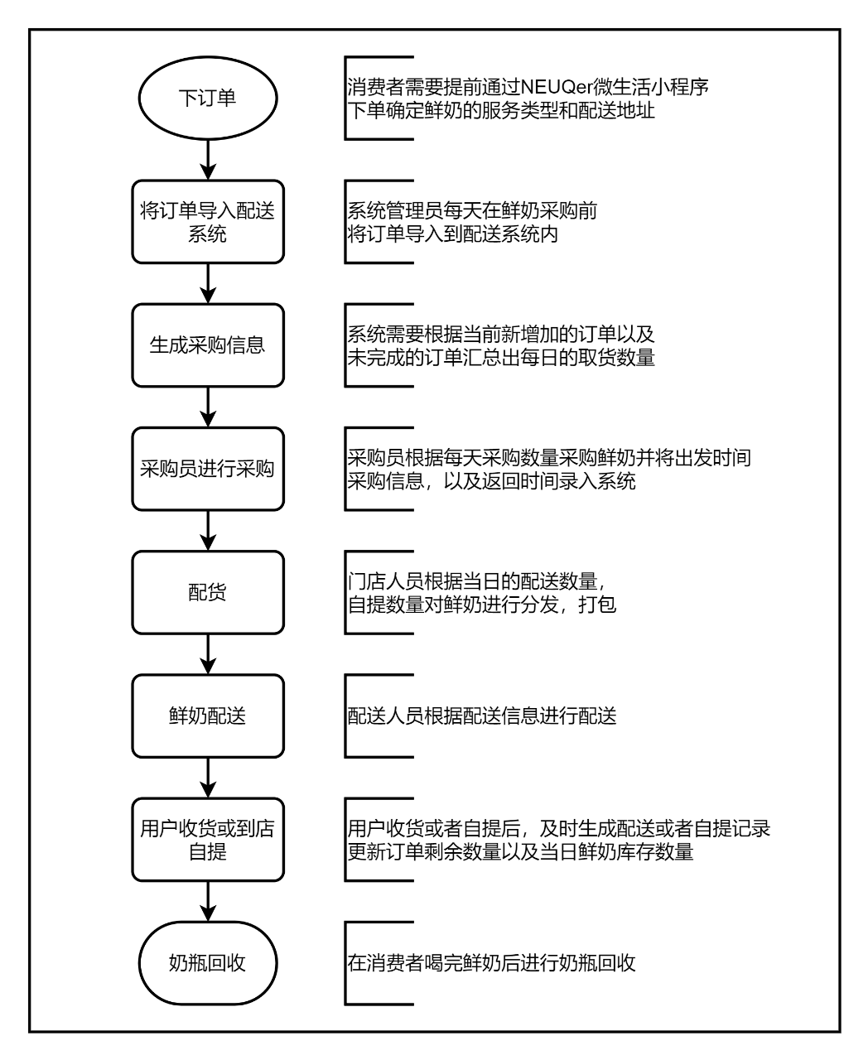

图 3.1 鲜奶物流配送业务流程图

通过以上对配送业务流程的分析，本文所设计的鲜奶配送系统的主要工作是对付款后的订单进行统计和管理，食品安全信息的溯源记录，配送过程中的任务分配，配送环节的信息沟通，到店自提记录、鲜奶奶瓶回收以及部分售后服务的信息管理。

### 3.2.3 系统业务参与者分析

从前面对系统的业务流程分析结果来看，系统的业务参与者主要包括：系统管理员，系统用户，鲜奶采购员，配送人员，消费者。

### 3.2.4 系统业务流程分析

3.3 系统功能性需求

3.4 系统非功能性需求

3.5本章小结

# 4 系统设计

## 4.1 数据流程分析

## 4.2 系统架构设计

## 4.3 系统功能设计

## 4.4 系统流程设计

## 4.5 数据库设计

## 4.6 用户界面设计

## 4.7 本章小结

# 5 系统实现与系统测试

## 5.1 系统实现

### 5.1.1 登录模块的实现

### 5.1.2 订单管理模块的实现

## 5.2 系统测试

### 5.2.1 订单导入接口测试

## 5.3 本章小结

# 结 论

（黑体，三号，居中；行间距1.5倍；段前段后0.5行，空4格）

针对无监督领域自适应问题，即源域数据集有标签而目标域数据集无标签的迁移学习问题，本文在对抗式深度领域自适应网络的基础上，提出了细粒度领域判别器，区别于原始的领域判别器只能给出输入的特征来自源域的概率，该判别器能给出输入的特征在各类别情况下来自于源域的概率。并且，通过结合该细粒度领域判别器输出的信息和特征提取器提取的数据特征作为分类器网络部分的输入，以此完成了完成了分类器的域适应。同时，将分类器输出的预测分类概率作为细粒度领域判别器的损失权重进一步对特征进行了条件概率域适配。

……

……

……

……

……

**结论是对全文的总结和概述，主要论述论文所取得的成果及结论，内容不得低于3/4页。**

# 致 谢

（黑体，三号，居中；行间距1.5倍；段前段后0.5行）

致谢致谢致谢致谢致谢致谢致谢致谢致谢致谢致谢致谢致谢致谢致谢致谢致谢致谢致谢致谢致谢致谢致谢致谢致谢致谢致谢致谢致谢致谢致谢致谢致谢致谢致谢致谢致谢致谢致谢致谢致谢致谢。

# 参考文献

(黑体，三号，居中；行间距1.5倍；段前段后0.5行，参考文献按照全文中出现的前后次序排序)

郝三存, 吴季怀, 林建明. 铂修饰光阴极及其在纳晶太阳能电池中的应用[J]. 感光科学与光化学, 2004, 22(3): 175-282. (标点符号为半角+空格, 中文为宋体, 英文、数字为Times New Roman, 字号为小四)

1. 基于Android_JavaEE的生鲜农产品物流配送系统设计与实现_丁南根
2. Lee H L,Whang S.Winning the last mile of E-Commerce[J].Mit Sloan Management Review,2001,42(4):54-62.
3. 电商环境下我国社区物流 终端配送模式研究
4. 城市鲜奶智慧冷链配送体系构建_纪赛男.
5. 巴氏消毒法“鲜奶吧”大学生群体市场需求调查——以上海市临港大学城为例_贺言鑫.
6. Mangiaracina R, Perego A, Seghezzi A, et al. Innovative solutions to increase last-mile delivery efficiency in B2C e-commerce: a literature review [J].International Journal of Physical Distribution & Logistics Management,2019,ahead-of-print.
7. 严鹏权, 郭荣, 沈明等. 层状液晶中KCl超微粒子的制备[J]. 物理化学学报, 1995, 11(3): 218- 221.
8. 高晓华, 于文君. 电子学发展史研究[M]. 北京: 历史文献出版社, 1980: 4-6, 31.
9. 张俊. 近红外量子点荧光集光太阳能光伏器件的制作和性能[D]. 安徽: 中国科学技术大学, 2011.
10. 王黎民. 发动机喷气压力泵QRE分析[R]. 北京: 中国科学院技术设计研究院, 1997.
11. 习伟君. 一种低温超导材料[P]. 中国专利: 991230074, 1993-12-12.
12. 张雨. 陕西西安兵马俑之迷[N]. 光明日报, 2001-5-18(B1).
13. PACS-L: the public-access computer systems forum [EB/OL]. Houston, Tex: University of Houston Libraries, 1989 [1995-05-17]. http://info.lib.uh.edu/pacsl.html.
14. Online Computer Library Center, Inc. History of OCLC [EB/OL]. [2000-01-08]. http://www.oclc.org/about/history/default.html.
15. Long M, Zhu H, Wang J, et al. Unsupervised domain adaptation with residual transfer networks [C]. Advances in neural information processing systems. 2016: 136-144.

（参考文献采用编号格式，须悬挂对齐，多行情况下左侧内容须对齐，制表位位置11毫米，缩进位置11毫米；文献具体格式请参照所给示例，参考文献中所有的标点符号均为英文标点）

常用文献标识说明：

根据GB3469-83《文献类型bai与文献载体代码》规定du，以单字母标识：

M——专著、书籍

C——论文集

J——期刊文章

D——学位论文

R——研究报告

P——专利

EB/OL——电子公告

# 附 录

（黑体，三号，居中；行间距1.5倍；段前段后0.5行，英文原文要求2000字以上）

## 附录A（黑体，小四号，左对齐）

**A Survey on Transfer Learning**

（Times New Roman体，小四号，粗体，居中；首字母除介词连词外均大写）

Data mining and machine learning technologies have already achieved significant success in many knowledge engineering areas including classification, regression and clustering. However, many machine learning methods work well only under a common assumption: the training and test data are drawn from the same feature space and the same distribution. When the distribution changes, most statistical models need to be rebuilt from scratch using newly collected training data. In many real world applications, it is expensive or impossible to re-collect the needed training data and rebuild the models. It would be nice to reduce the need and effort to re-collect the training data. In such cases, knowledge transferor transfer learningbetween task domains would be desirable.

中文译文A（黑体，小四号，左对齐）

迁移学习综述

（黑体，小四号，居中）

数据挖掘和机器学习已经在许多知识工程领域实现了巨大成功，比如分类、回归和聚类。然而，许多机器学习方法仅在一个共同的假设的前提下：训练数据和测试数据必须从同一特种空间中获得，并且需要具有相同的分布。当分布情况改变时，大多数的统计模型需要使用新收集的训练样本进行重建。在许多现实的应用中，重新收集所需要的训练数据来对模型进行重建，是需要花费很大代价或者是不可能的。如果降低重新收集训练数据的需求和代价，那将是非常不错的。在这些情况下，在任务领域之间进行知识的迁移或者迁移学习，将会变得十分有必要。

附录包含英文（附录A）及译文（中文译文A），英文及译文字数分别不得低于2000字。